Autoria: Anderson de Tuca Moção nº /2020

Senhor Presidente:

Nós, vereadores, representantes do povo aracajuano, manifestamos MOÇAO DE APLAUSOS ao AMI-SE (Amigos do senhor) que, no dia 25 de abril de 2020, completa 7 anos em Aracaju/SE. Fundado pelo Senhor Antônio Vieira da Silva Junior, tern como missão "Acolher pessoas com dependência química”.

Palácio Graccho Cardoso, Aracaju, 21 de abril de 2020.

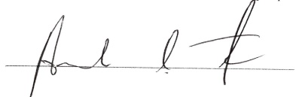
Anderson de Tuca,
Vereador.

Endereço para o envio da Moção:

Rua bahia, nº 962, Bairro Siqueira Campos – CEP 49075-000
Contato: (79) 98125-8030

